|  |  |  |  |  |
| --- | --- | --- | --- | --- |
|  |  |  | 文档版本： | V1.0 |
| **软件项目管理在线学习网站** | | | | |
| 需求规格说明书 | | | | |
| 二〇二三年12月 | | | | |

**目录**

**1 导言 5**

1.1 目的 5

1.2 范围 5

1.3 缩写说明 5

1.4 术语定义 5

1.5 引用标准 6

1.6 版本更新记录 6

**2 概述** 7

2.1 系统定义 7

2.2 系统环境 7

2.3 功能需求 7

2.3.1 功能需求定义 7

**3 UML建模语言 9**

3.1 基本概念 9

3.1.1 对象 9

3.1.2 类 9

3.1.3 用例 10

3.1.4 执行者 10

3.2 模型视图 10

3.2.1 用例图 10

1. 学生用例图 10

2. 教师用例图 11

3. 管理员用例图 11

3.2.2 顺序图 12

1. 用户注册顺序图 12

2. 教师成绩录入顺序图 13

3. 学生选课顺序图 13

4. 学生提交作业顺序图 13

3.2.3 活动图 14

1. 学生选课活动图 14

2. 学生提交作业活动图 16

3. 学生查询成绩活动图 17

4. 教师设置课程活动图 18

5. 教师录入成绩活动图 19

**4 执行者定义 20**

4.1 网站 20

4.2 组织 20

4.3 个人 20

4.4 管理员 20

**5 主用例 21**

5.1 用例图的表示 21

**6 公共服务及个人信息 22**

6.1 公共服务 22

6.1.1 资料上传和下载 22

6.1.2 笔记本 22

6.1.3 联系我们 22

6.2 个人信息 22

**7 教师端 24**

7.1 教师注册 25

7.2 教师登录 25

7.3 选课管理 25

7.4 成绩管理 26

7.5 作业管理 26

7.5.1 发布作业 26

7.5.2作业提交情况 27

7.5.3批改和评分 27

7.5.4 查看自己布置的作业 28

7.6管理课程大纲 28

7.6.1编辑课程大纲 28

7.6.2删除课程大纲 28

7.7课程管理 29

7.7.1创建课程 29

7.7.2查看和管理课程 29

7.7.3查看和管理课程实践 30

7.7.4查看和管理课程介绍 30

7.7.5我的课程模块 30

**8 学生端 32**

8.1 学生注册 32

8.2 学生登录 32

8.3 查看通知 33

8.4 提交作业 33

8.5 课程学习 34

8.5.1 查看课程大纲 34

8.5.2 练习 34

8.6 选课 34

8.7 成绩查询 35

**9 管理员端 36**

9.1 管理员注册 36

9.1.1 管理员注册 36

9.1.2 管理员登录 37

9.2 管理员首页 37

9.3 用户管理 37

9.4 课程管理 37

9.5 选课管理 37

**10 性能需求 39**

10.1 界面需求 39

10.1.1 设计标准 39

10.1.2 网页的总体风格 39

10.1.3 网页的颜色限制 39

10.1.4 图形标准指南 39

10.1.5 超链接标准 39

10.1.6 字体标准 39

10.1.7 效果显示 39

10.2 响应时间需求 40

10.3 可靠性需求 40

10.4 开放性需求 40

10.5 系统安全性需求 40

10.5.1 访问控制 40

10.5.2 成员管理 40

10.5.3 应用保护 41

10.5.4 资产保护 41

**11 产品提交需求 42**

11.1 提交产品 42

11.2 提交方式 42

11.3 优先级划分 42

# 1 导言

## 目的

本需求规格说明书旨在明确软件项目管理在线学习网站的需求，为后续的系统设计、开发和实施提供依据,以指导项目的开发和实施。进一步定制软件开发的细节问题,希望能使本软件开发工作更具体。是为使用户、软性开发者及分析人员对该软件的初始规定有一个共同的理解，它说明了本产品的各项功能需求、性能需求和数据要求，明确标识各功能的实现过程，阐述实用背景及范围，提供客户解决问题或达到目标所需的条件或权能，提供一个度量和遵循的基健

## 范围

在各个行业中，当我们接受到用户的商业项目后，在项目运行的全过程中充满了不确定因素，只有有效的运用项目管理的科学和艺术，才有可能使项目取得成功。对以上方面要想达到有效的管理水平，必须有一套科学的管理方法，但是即使有了科学的管理方法，由于项目干系人之间的沟通、协作不到位，往往达不到预期的结果。鉴于这种情况我们开发一套项目管理协作支撑系统，旨在为项目干系人提供一个交流、协作以及项目的进度跟踪监控、项目的质量控制、项目相关资源的管理的软性平台，从而提高项目管理水平,实现了工作的协同化、提高了工作效率。本文档的预期读者是甲乙双方项目管理人员及实施商项目组成员等所有与本项目有关的软件开发阶段及其相关人员，其中：客户代表、项目经理、技术开发人员（包括系统分析人员、系统设计人员、开发人员）、测试人员应重点阅读本文档各部分，其他人员可选择性阅读本文档。 本项目包括学生端和教师端，提供课程浏览、选课管理、成绩管理等功能。涵盖在线学习平台的设计、开发、测试、部署和维护。

## 缩写说明

WBS:工作分解结构

DevOps:开发运维一体化

KFL:Key Feature List 的缩写(关键特征列表)

UML:Unified Modeling Language的缩写

## 术语定义

学生端：网站的学生用户界面

教师端：网站的教师用户界面

## 引用标准

HTML5

CSS3

JavaScript ES6

## 版本更新记录

表 1-1 版本更新记录

|  |  |  |  |  |
| --- | --- | --- | --- | --- |
| 版本号 | 修订内容 | 修订人 | 审核人 | 日期 |
| V0.9 | 文档的初稿 | 李英杰,黄泽旭 | 李英杰 | 2023/11/16 |
| V0.91 | 部分内容修订 | 余芊卉,梁子琦 | 黄泽旭 | 2023/12/18 |
| V1.0 | 文档的终稿 | 孙芳菲,谭欣怡 | 余芊卉 | 2023/12/23 |

# 2 概述

## 2.1 系统定义

本系统是一个面向软件项目管理学习的在线平台，包括教师和学生两个主要用户群体。

## 2.2 系统环境

系统采用前端React技术和后端Java Spring框架，数据库使用MySQL。

## 2.3 功能需求

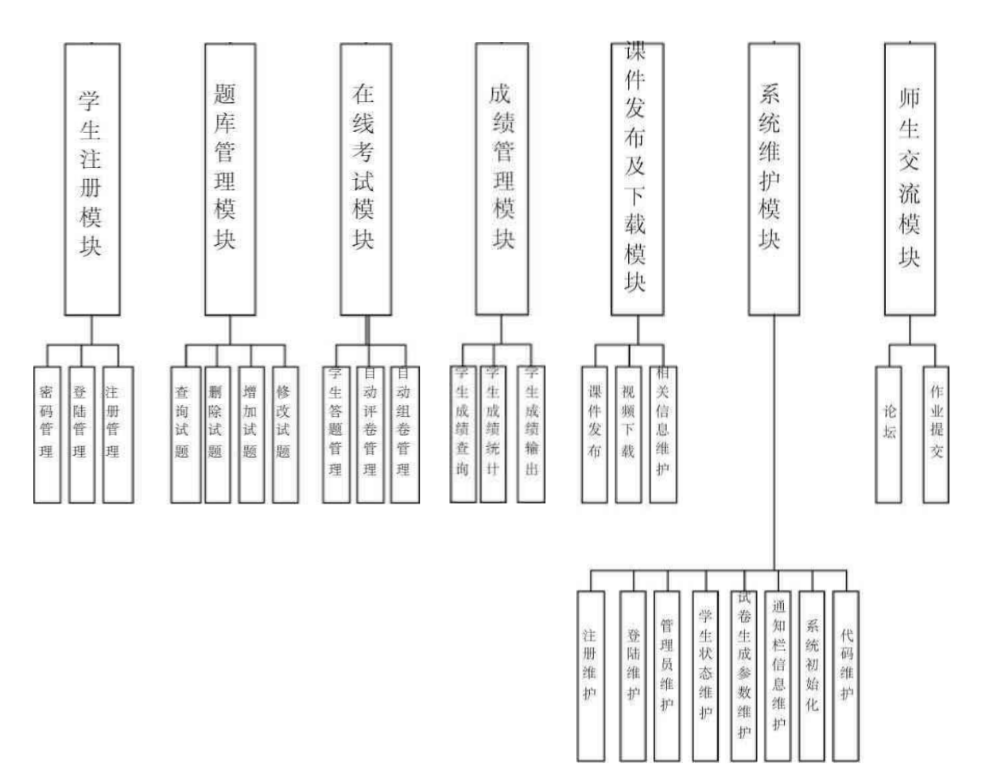图2-1 功能需求

### 2.3.1 功能需求定义

软件项目管理网站实现的功能可归纳为以下 3类:

1)学生服务

为学生能够提供注册以及登陆功能，并且可以在网站上报名以及选课，也可以在该网站查看自己学习状况，并且获得自己的考试成绩等.

2)教师服务

教师可以通过官方认证的账号密码，登陆该网站，并且可以管理自己学生的信息以及成绩，并对其成绩做出评估。

3)游客服务

可以浏览该网站并且可以查看一些基本信息以及该行业的趋势，并且本网站开放提供一些基础软件的下载。

# 3 UML建模语言

## 3.1 基本概念

### 3.1.1 对象

对象用来描述客观事物的一个实体。现实世界中的任何事物都可以称作对象，可以是有形的(比如一辆汽车)，也可以是无形的(比如一项计划)。同时，它是大量的、无处不在的。本文中，对象指参与本平台活动流程有形的独立单位。

在本项目中，指学生、教师、课程、通知、管理员。

学生属性：学生id、学号、账号、密码、姓名、头像、班级、学院、专业、电话、邮箱、总成绩。

教师属性：教师id、账号、密码、姓名、头像、电话、邮箱地址、学院、创建时间。

课程属性：课程id、课程时间、教师id、学分、所属学院、授课教案、教学视频、练习题、知识索引、考试大纲、模拟试卷、案例分析、电话。

管理员属性：管理员id、账号、密码、姓名、头像、权限等级、电话、邮箱。

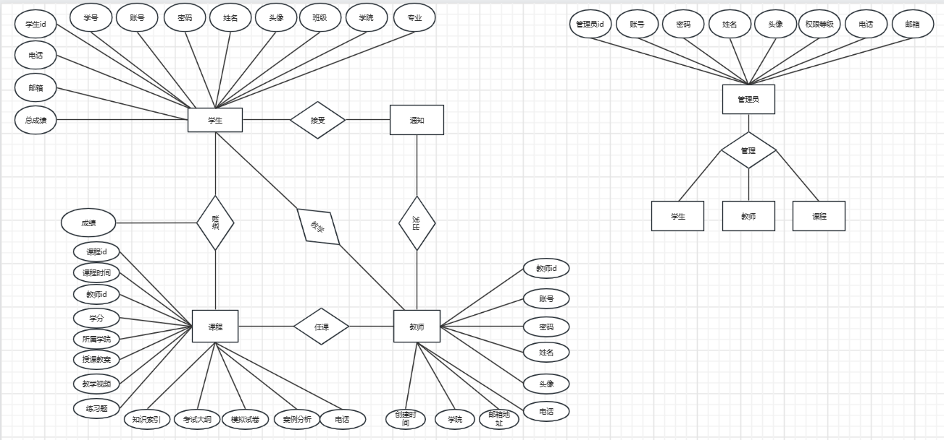

图3-1 E-R图

### 3.1.2 类

类是具有相同属性和服务的一组对象的集合。一个对象又称为类的一个实例instance)。

在本项目中，指学生、教师、课程、通知、管理员。

### 3.1.3 用例

简单来说，用例是指对系统提供的功能(或系统的用途) 的一种描述。

在本项目中，指学生选课、教师任课、教师发送通知、学生接受通知、查看成绩、管理员管理学生、教师、课程等。

### 3.1.4 执行者

执行者是指在系统之外的(透过系统世界)与系统进行交互的任何事物，在此处指用户在系统中所扮演的角色，是类的一种。

在本项目中，指学生、教师或管理员。

## 3.2 模型视图

### 3.2.1 用例图

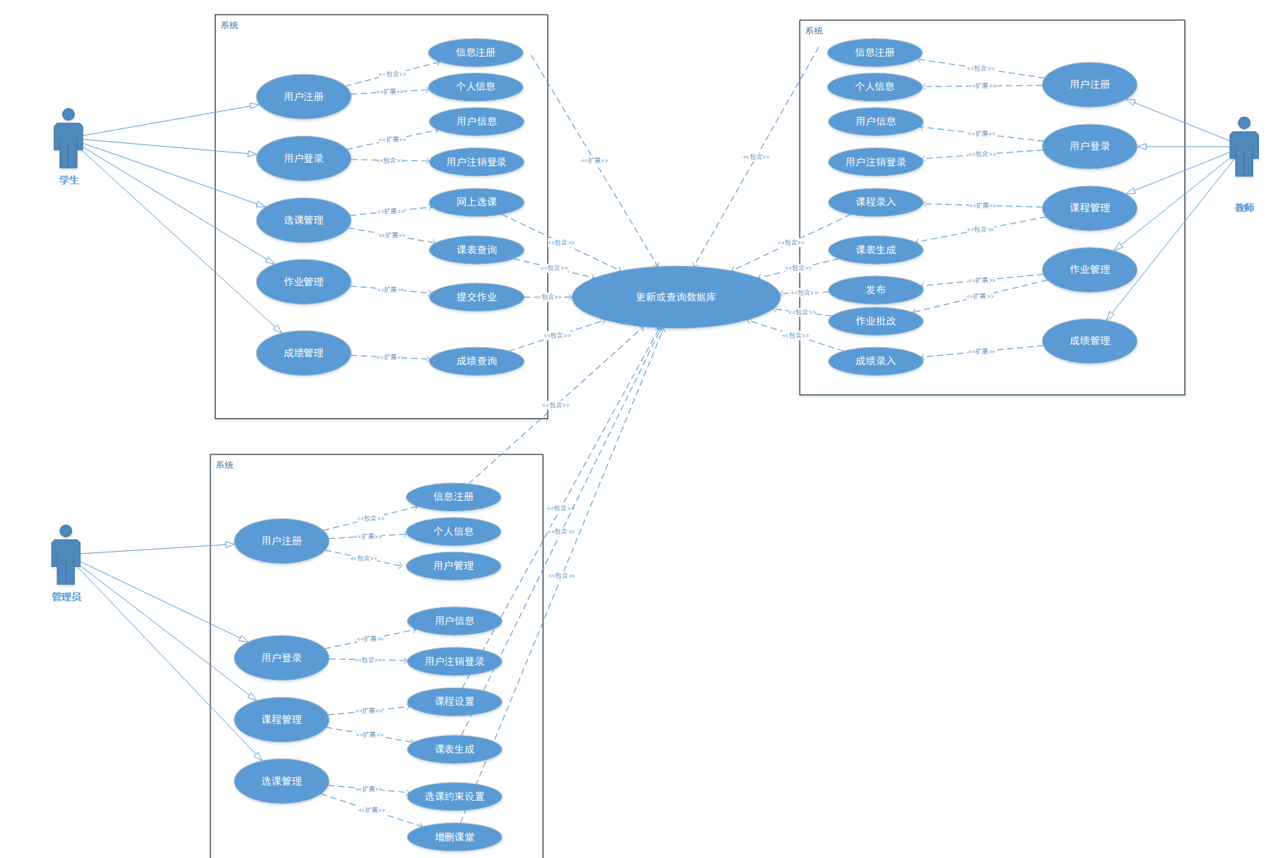

图3-2 用例图

1. 学生用例图

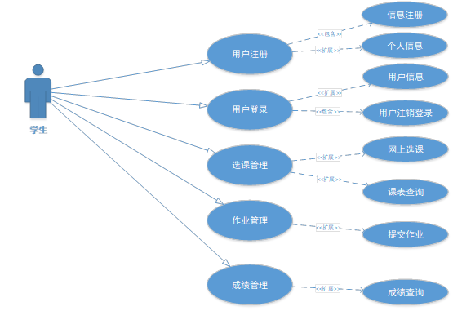

图3-3 学生用例图

1. 教师用例图

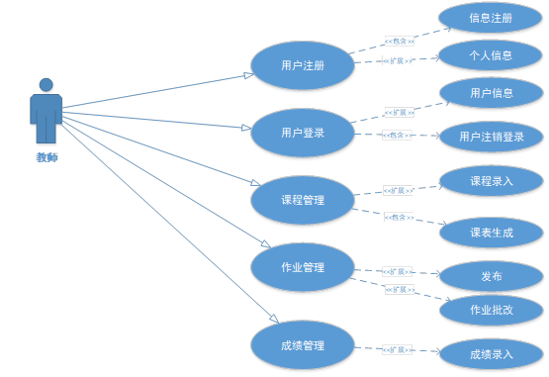

图 3-4 教师用例图

1. 管理员用例图

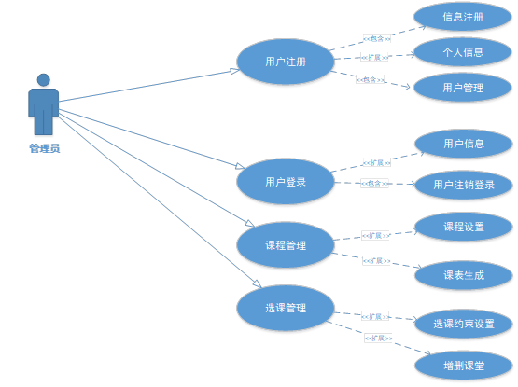

图 3-5 管理员用例图

### 3.2.2 顺序图

1. 用户注册顺序图

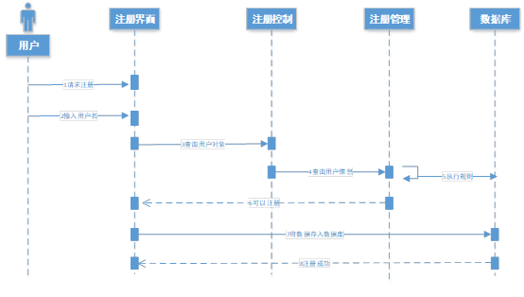

图 3-6 用户注册顺序图

1. 教师成绩录入顺序图

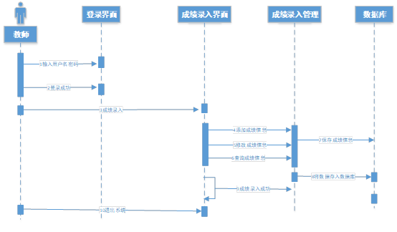

图 3-7 教师成绩录入顺序图

1. 学生选课顺序图

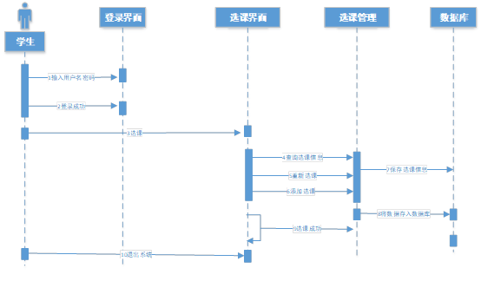

图 3-8 学生选课顺序图

1. 学生提交作业顺序图

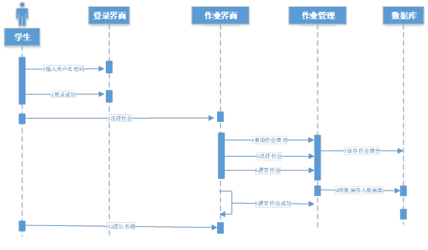

图 3-9 学生提交作业顺序图

### 3.2.3 活动图

1. 学生选课活动图

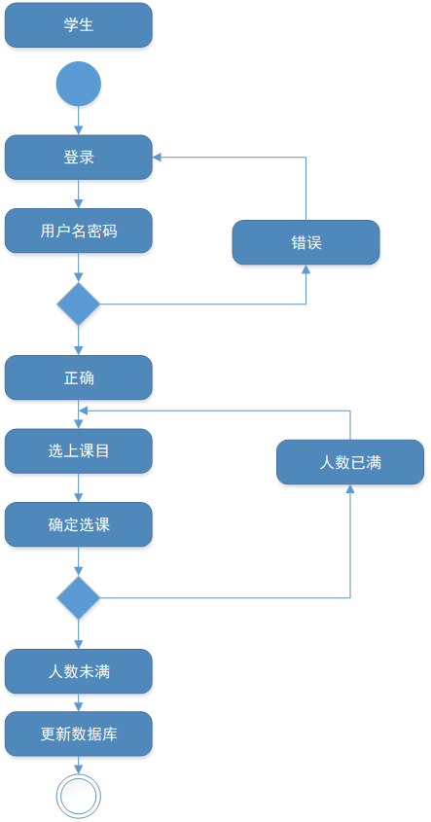

图 3-10 学生选课活动图

1. 学生提交作业活动图

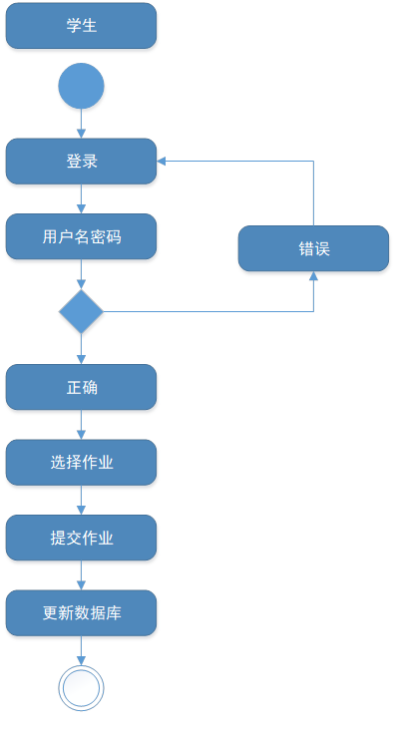

图 3-11 学生提交作业活动图

1. 学生查询成绩活动图

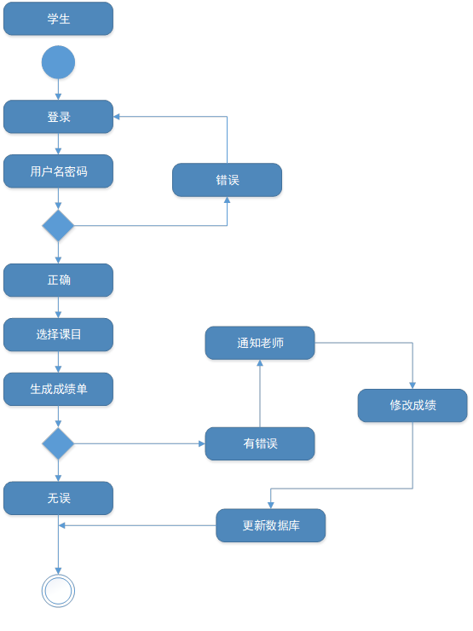

图 3-12 学生查询成绩活动图

1. 教师设置课程活动图

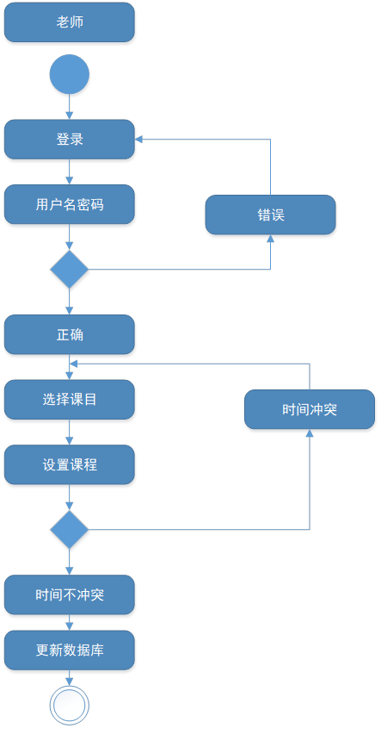

图 3-13 教师设置课程活动图

1. 教师录入成绩活动图

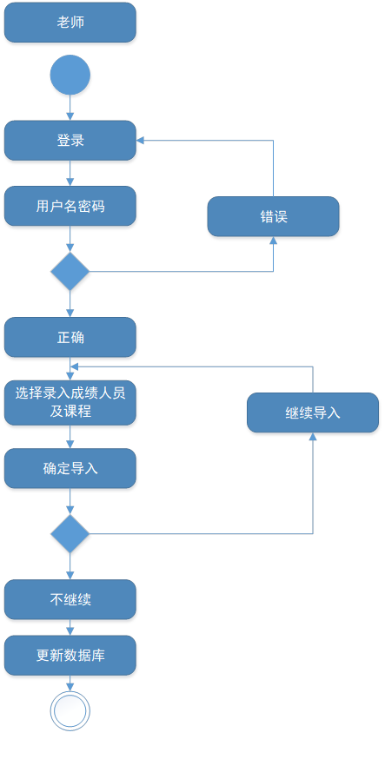

图 3-14 教师录入成绩活动图

# 4 执行者定义

在软件项目管理在线学习网站中，执行者是与系统交互的用户或实体。执行者可以是个人（学生和教师）、组织（教育机构）或整个系统（网站），以及负责系统维护和管理的管理员。

## 4.1 网站

定义: 网站作为一个整体执行者，是提供服务和信息的平台。它不仅是用户交互的界面，也是处理和存储数据的后端系统。

角色: 网站承载了所有业务逻辑和流程，包括用户管理、课程内容展示、交互处理等。

功能: 网站实现了学生和教师的注册、登录、课程管理、成绩查看等功能。此外，网站还提供了搜索、通知和帮助等辅助功能。

## 4.2 组织

定义: 组织在本项目中指的是管理和维护网站内容的团队或部门，例如教育机构或学校的管理部门。

角色: 组织负责课程内容的审核、发布和更新。它还负责用户（学生和教师）的管理和支持。

交互: 组织与网站后端系统交互，进行内容管理、用户支持、系统监控和维护等活动。

## 4.3 个人

定义: 个人执行者包括学生,教师和管理员，他们是系统的主要用户。

学生: 学生使用网站来浏览课程、注册、参加课程和查看成绩。

教师: 教师通过网站发布课程、管理课程内容、上传成绩和与学生互动。

角色:学生作为学习者，主要从事学习活动，如观看讲座、提交作业和参加考试。

教师作为教育者，负责制定教学计划、发布教学材料、评估学生表现和提供反馈。

交互:学生与网站的交互包括课程浏览、注册、学习活动和成绩查询。

教师与网站的交互包括课程管理、学生评估和通信。

## 4.4 管理员

定义: 管理员是负责网站后台管理和维护的执行者。

角色: 管理员负责用户账户管理、系统配置、安全维护、数据库管理和技术支持。

功能: 管理员拥有最高权限，能够访问和修改所有用户数据，确保网站平稳运行。

# 5 主用例

## 5.1 用例图的表示

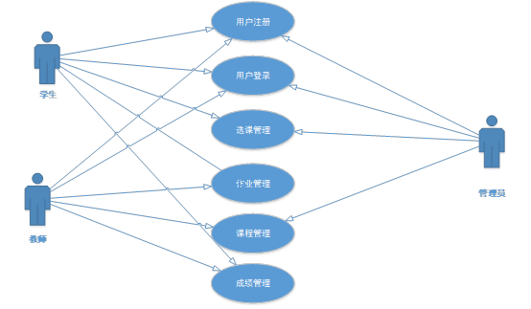

图 5-1 用例图1



图 5-2 用例图2

# 6 公共服务及个人信息

此部分为三个角色共用的功能。

## 6.1 公共服务

### 6.1.1 资料上传和下载

功能描述：允许用户上传学习资料和下载课程相关文件。

基本流程：

1. 用户选择上传或下载资料。
2. 用户进行文件上传或选择所需下载的文件。

输入：上传的文件或下载请求。

输出：文件存储于服务器或用户设备上的文件。

### 6.1.2 笔记本

功能描述：为用户提供在线笔记本功能，记录学习笔记和心得。

基本流程：

1. 用户打开笔记本功能。
2. 用户编辑或查看笔记。

输入：笔记内容。

输出：保存的笔记和可视化的笔记本界面。

### 6.1.3 联系我们

功能描述：提供用户与平台管理员或客服团队联系的途径。

基本流程：

1. 用户选择“联系我们”功能。
2. 用户填写联系表单并提交。

输入：用户的联系信息和咨询内容。

输出：发送给客服的消息和确认收到的提示。

## 6.2 个人信息

功能描述：允许用户和管理员查看和编辑自己的个人信息。

基本流程：

1. 用户或管理员选择个人信息功能。
2. 用户或管理员查看或编辑个人信息。

输入：用户或管理员的个人信息。

输出：更新后的个人信息。

# 7 教师端

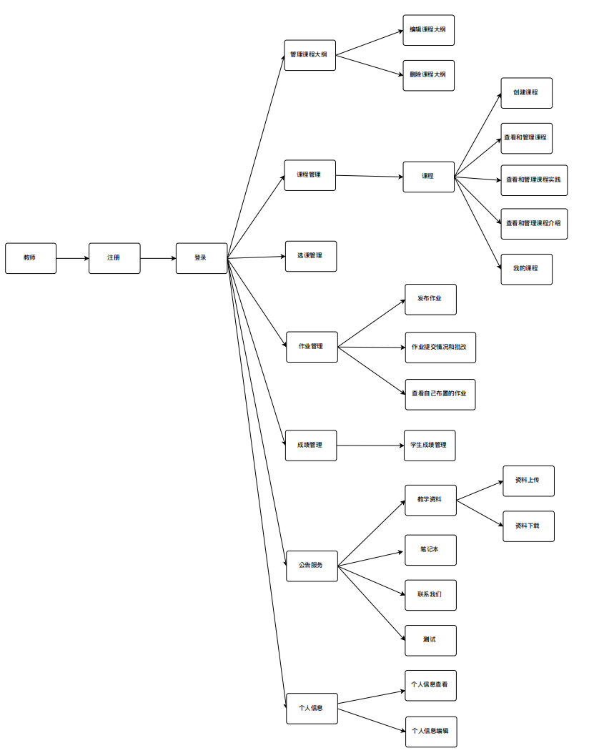

图 7-1 教师主功能流程图

## 7.1 教师注册

功能描述：提供注册界面，允许新教师用户创建账户。

基本流程：

在注册页面输入所需信息，如用户名、密码等。

系统验证信息的合法性和是否有重复。

系统创建新的教师账户并提供确认信息。

输入：用户个人信息（用户名、密码等）。

输出：系统生成的账户确认信息。

异常处理：系统需要验证输入数据的格式，并检查账户是否已存在。对于任何异常情况，都应提供清晰的错误信息和相应的解决方案。

## 7.2 教师登录

功能描述：提供登录界面，教师用户通过输入用户名和密码来访问网站。

基本流程：

在登录页面输入用户名和密码。

系统验证凭据的正确性。

成功验证后，系统允许教师进入管理页面。

输入：用户的用户名和密码。

输出：进入管理页面或登录错误提示。

异常处理：当提供的凭据不正确时，系统应提供错误提示，并在多次失败尝试后提供重置密码或联系支持的选项。

## 7.3 选课管理

功能描述：教师能够管理学生的选课情况，监控课程的学生人数和课程名单。

基本流程：

1. 查看选课情况：

进入选课管理页面，选择特定课程。

系统显示已选该课程的学生名单和人数。

教师可以查看每位学生的选课详情，包括学生信息和选课时间。

1. 课程名单管理：

教师能够导出课程名单，获取学生信息的列表。

可以筛选和搜索学生，根据课程需求进行管理。

1. 选课监控：

实时监控课程的选课人数和选课情况。

若课程名额已满或选课期限结束，系统提供相应提示或关闭选课功能。

1. 输入：选择的特定课程和学生信息的展示。
2. 输出：学生选课情况的展示和课程名单的管理。
3. 异常处理：如果系统无法显示选课情况或学生信息，提供错误提示并建议教师稍后重试或联系技术支持。在选课截止后，若有学生无法选课成功但有特殊要求，系统应提供处理选课异常的解决方案。

## 7.4 成绩管理

功能描述：成绩管理模块使教师能够录入、查看和分析学生的课程成绩，提供有效的评估和反馈。

基本流程：

1. 录入成绩：

进入成绩管理页面，选择特定课程或作业。

系统展示学生名单和相应的成绩录入表格。

教师可以逐一输入学生的成绩或批量导入成绩文件。

1. 成绩分析：

查看整体课程或特定作业的成绩分布和统计数据。

可以生成报告或图表，展示课程的平均分、最高分、最低分等数据。

1. 成绩通知和反馈：

系统提供学生成绩通知的发送功能，向学生发送成绩信息和评价反馈。

教师可以针对学生的成绩情况提供个性化的建议和改进意见。

1. 成绩修改和管理：

允许教师修改错误录入的成绩或重新评定作业成绩。

记录成绩修改历史，包括修改时间、原因和操作人员。

1. 输入：学生课程作业成绩、统计分析需求和学生成绩通知内容。
2. 输出：成绩录入、分析报告和学生成绩通知。
3. 异常处理：如果成绩录入时发生错误，系统应提供相应提示并允许修改。在发送成绩通知时，系统应确保准确性和保密性，避免信息泄露或错误通知。当需要修改成绩或出现评定争议时，系统记录修改历史并可能需要教师进行解释或审批。

## 7.5 作业管理

### 7.5.1 发布作业

功能描述：教师能够发布作业任务给学生，包括作业说明、截止日期和附件上传等。

基本流程：

1. 创建作业任务：

进入作业发布页面，填写作业标题、说明和截止日期等信息。

可以上传作业附件或相关资料。

1. 选择作业对象：

教师选择特定班级或学生群体，指定他们需完成的作业。

1. 输入：作业说明、截止日期、相关附件和目标学生群体。
2. 输出：发布确认和作业任务的展示。
3. 异常处理：如果作业发布失败或附件上传有问题，系统应提供错误提示并允许重新发布或上传。

### 7.5.2作业提交情况

功能描述：教师能够查看学生提交的作业情况和详情，管理作业的提交状态。

基本流程：

1. 查看作业提交情况：

进入作业管理页面，选择特定作业。

系统展示学生提交的作业列表和提交时间。

1. 作业状态管理：

教师可以标记已批改或待批改的作业状态。

可以下载学生提交的作业文件或查看文本。

1. 输入：选择的特定作业和学生提交情况的展示。
2. 输出：作业提交状态和学生提交作业的详情。
3. 异常处理：如果无法正常显示学生提交的作业或出现错误状态，系统应提供错误提示并建议重新加载或联系支持。

### 7.5.3批改和评分

功能描述：教师能够对学生提交的作业进行批改、评分和给予反馈。

基本流程：

1. 批改作业：

针对每份作业，教师进行评阅和批注。

提供成绩和评论，反馈学生的作业表现。

1. 成绩录入和管理：

将评定的成绩录入系统，更新学生的作业成绩。

记录批改历史，包括评分时间和评语。

1. 输入：批改的作业内容、评分和评论。
2. 输出：成绩录入和学生作业的评阅结果。
3. 异常处理：如果批改过程中出现问题或评分录入错误，系统应提供修改或删除评分的选项。

### 7.5.4 查看自己布置的作业

功能描述：教师能够查看和管理自己发布的作业任务列表及相关详情。

基本流程：

1. 作业任务列表：

进入作业管理页面，查看教师自己发布的作业列表。

系统显示所布置作业的标题、发布时间和截止日期。

1. 作业详情查看：

教师可以点击特定作业任务，查看详细说明和附件。

可以检查作业截止日期、已提交和未提交学生的数量。

1. 输入：教师布置的作业列表和作业任务的具体信息。
2. 输出：作业任务列表和作业详情的展示。
3. 异常处理：如果作业列表加载失败或某些作业详情不可见，系统应提供错误提示并建议重新加载或联系支持。

## 7.6管理课程大纲

### 7.6.1编辑课程大纲

功能描述：教师能够编辑和更新课程的详细大纲，包括课程目标、教学计划、评估方法和参考资料等内容。

基本流程：

1. 进入大纲编辑页面：

教师进入课程管理或大纲编辑页面，选择特定课程的大纲部分。

1. 编辑大纲内容：

提供编辑界面，允许教师对课程目标、教学计划、参考资料等进行修改和更新。

教师可以添加、删除或修改大纲中的各个模块和内容。

1. 保存更新：

教师完成编辑后，可以保存所做的更改并更新课程的大纲内容。

1. 输入：教师编辑的课程大纲内容和更新操作。
2. 输出：更新后的课程大纲信息和保存确认。
3. 异常处理：如果编辑界面无法加载或编辑内容无法保存，系统应提供错误提示并允许重新尝试保存或联系支持。

### 7.6.2删除课程大纲

功能描述：教师能够删除不再需要的课程大纲或相关内容。

基本流程：

1. 选择删除操作：

在大纲管理页面或编辑界面，教师选择特定课程大纲或部分内容进行删除。

1. 确认删除：

系统要求教师确认删除操作，并提供删除的警告信息。

1. 执行删除操作：

教师确认后，系统执行删除选定的课程大纲或相关内容。

1. 输入：教师选择删除的课程大纲或内容，确认删除的操作。
2. 输出：删除确认和更新后的大纲状态。
3. 异常处理：在删除确认时，系统应提供警告并确认是否执行删除操作，避免误删重要内容。

## 7.7课程管理

### 7.7.1创建课程

功能描述：教师能够创建新的课程并设置课程的基本信息。

基本流程：

1. 新建课程：

进入课程管理页面，选择创建新课程的选项。

输入课程名称、描述、所属领域、课程时长等基本信息。

1. 设置课程内容：

教师填写课程大纲、教学计划、参考资料等课程内容。

1. 确认创建：

教师确认所输入信息无误后，完成课程创建。

1. 输入：新课程的基本信息和相关课程内容。
2. 输出：新建课程的确认和创建成功的状态。
3. 异常处理：如果课程信息填写不完整或格式有误，系统应提供相应错误提示并要求重新填写。

### 7.7.2查看和管理课程

功能描述：教师能够查看已创建的课程列表并对其进行管理。

基本流程：

1. 查看课程列表：

进入课程管理页面，系统展示所有教师创建的课程列表。

1. 管理课程：

教师能够对课程进行编辑、修改课程信息、更新大纲等操作。

可以添加或删除课程实践、修改课程介绍等内容。

1. 输入：课程列表和对应的管理操作。
2. 输出：编辑更新后的课程状态和保存确认。
3. 异常处理：若课程编辑或更新操作失败，系统应提供错误提示并允许重新尝试或联系支持。

### 7.7.3查看和管理课程实践

功能描述：教师能够查看并管理课程中的实践部分，如实验、实习或项目任务。

基本流程：

1. 查看实践内容：
2. 进入课程管理页面，选择特定课程的实践部分。

系统展示该课程的实践任务列表和相关信息。

1. 管理实践内容：

教师可以添加、编辑或删除实践任务，包括任务描述、截止日期等。

1. 输入：课程实践任务列表和对应的编辑操作。
2. 输出：更新后的实践内容和保存确认。
3. 异常处理：如果实践任务编辑失败或更新有误，系统应提供错误提示并允许重新尝试或联系支持。

### 7.7.4查看和管理课程介绍

功能描述：教师能够查看和管理课程介绍部分，包括课程简介、目标等。

基本流程：

1. 查看课程介绍：

进入课程管理页面，选择特定课程的介绍部分。

系统展示课程的简介、目标和其他相关介绍内容。

1. 管理介绍内容：

教师能够编辑、更新或修改课程介绍的内容。

1. 输入：课程介绍内容和编辑操作。
2. 输出：更新后的课程介绍和保存确认。
3. 异常处理：若介绍内容编辑失败或更新错误，系统应提供错误提示并允许重新尝试或联系支持。

### 7.7.5我的课程模块

功能描述：教师能够查看自己负责教学的课程列表和相关信息。

基本流程：

1. 查看我的课程：
2. 进入我的课程模块，系统展示当前教师所负责的课程列表。
3. 管理课程内容：

教师可以进入对应课程，进行编辑、更新、管理等操作。

1. 输入：我的课程列表和对应的管理操作。
2. 输出：更新后的课程状态和保存确认。
3. 异常处理：若在管理课程过程中出现问题，系统应提供错误提示并允许重新尝试或联系支持。

# 8 学生端

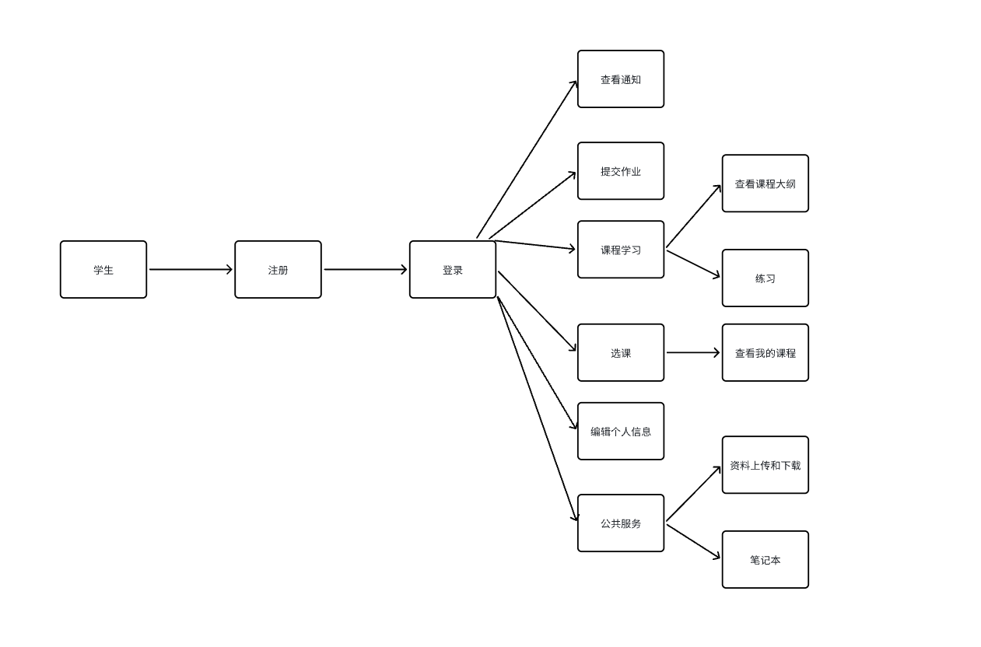图8.1 学生主功能流程图

## 8.1 学生注册

功能描述：提供一个注册界面，允许新学生用户创建账户。

基本流程：

1. 在注册页面输入所需信息，如用户名、密码等。
2. 系统验证信息的合法性和是否有重复。
3. 系统创建新的管理员账户并提供确认信息。
4. 输入：用户个人信息（用户名、密码等）。
5. 输出：系统生成的账户确认信息。
6. 异常处理：系统需要验证输入数据的格式，并检查账户是否已存在。对于任何异常情况，都应提供清晰的错误信息和相应的解决方案。

## 8.2 学生登录

功能描述：提供登录界面，学生用户通过输入用户名和密码来访问网站。

基本流程：

1. 在登录页面输入用户名和密码。
2. 系统验证凭据的正确性。
3. 成功验证后，系统允许学生进入首页。
4. 输入：用户的用户名和密码。
5. 输出：进入首页或登录错误提示。
6. 异常处理：当提供的凭据不正确时，系统应提供错误提示，并在多次失败尝试后提供重置密码或联系支持的选项。

## 8.3 查看通知

功能描述：进入通知界面。学生用户通过该功能可以实时了解学校的最新消息和通知。

基本流程：

1. 学生登录后，点击首页的“通知查看”按钮。
2. 系统显示最新的通知列表，包括教学安排、活动信息、行政通知等。
3. 学生可以选择并点击特定通知以查看详细内容。
4. 系统展示所选通知的详细信息，包括通知发布时间、内容和相关附件。
5. 输入：用户的登录状态和点击操作。
6. 输出：展示通知列表和选定通知的详细内容。
7. 异常处理：
8. 当系统无法加载通知列表时，提供错误提示，并建议用户稍后重试或联系技术支持。
9. 若用户无权限查看某些特定通知，系统应显示权限不足的提示，并引导用户返回通知列表。

## 8.4 提交作业

功能描述：允许学生在线提交作业文件或文本。学生可以通过此功能将他们的作业直接提交给教师评阅。

基本流程：

1. 学生在课程页面选择相应的作业任务。
2. 点击“提交作业”按钮，进入提交界面。
3. 学生可以通过上传文件或输入文本的方式提交他们的作业。
4. 提交后，系统确认作业已接收，并显示提交状态和时间。
5. 学生可在此界面查看或修改已提交的作业（视作业规则而定）。
6. 输入：用户选择的作业任务、上传的文件或输入的文本。
7. 输出：作业提交确认和状态显示。
8. 异常处理：
9. 如果文件上传失败或格式不正确，系统将提供错误提示，并要求重新上传。
10. 若学生错过提交截止时间，系统应显示截止通知，并根据课程政策提供可能的后续步骤。

## 8.5 课程学习

### 8.5.1 查看课程大纲

功能描述：学生能够查看各课程的详细大纲，包括课程目标、教学计划、评估方法和参考资料。

基本流程：

1. 学生登录后，进入课程页面。
2. 系统显示课程的详细大纲，包括教学周历、课程内容、作业要求等。
3. 学生可以浏览并下载大纲内容。
4. 输入：用户选择的课程和操作。
5. 输出：显示课程的详细大纲信息。
6. 异常处理：如果大纲信息暂时不可用，系统应提供相应的提示，并建议学生稍后检查或联系课程教师。

### 8.5.2 练习

功能描述：提供在线练习和测验，帮助学生巩固课程知识和自我评估。

基本流程：

1. 学生在课程页面选择“练习”选项。
2. 系统展示可用的练习列表，可能包括选择题、填空题和简答题等形式。
3. 学生选择并完成练习。
4. 系统根据练习类型提供即时反馈，如正确答案、得分和解析。
5. 学生可以查看练习历史和进度。
6. 输入：用户选择的练习和提供的答案。
7. 输出：练习题目、反馈、得分和历史记录。
8. 异常处理：
9. 若练习加载失败或出现技术问题，系统应提供错误提示，并可能建议用户重试或联系技术支持。
10. 对于答题时间限制的练习，如果学生未能在规定时间内完成，系统应记录所做部分并提供相应的结果。

## 8.6 选课

功能描述：提供一个界面，使学生能够查看可选课程列表、了解课程详情，并进行选课操作。

基本流程：

1. 学生登录后，进入“选课”页面。
2. 系统展示当前可选的课程列表，包括课程名称、教师信息、上课时间等。
3. 学生可以查看课程详情，了解课程内容、要求和先修课程等信息。
4. 学生选择所需课程，进行选课操作。
5. 系统确认选课成功，并更新学生的课程列表。
6. 输入：用户选择的课程。
7. 输出：课程选择的确认和更新后的课程列表。
8. 异常处理：
9. 若选课期限已过或课程名额已满，系统应提供相应提示。
10. 如果出现系统错误导致选课失败，应提示学生重试或联系管理员。

## 8.7 成绩查询

功能描述：学生能够查询和查看自己的课程成绩，包括期中、期末考试成绩以及作业和参与度等综合评分。

基本流程：

1. 学生登录后，进入“成绩查询”页面。
2. 系统展示学生成绩列表。
3. 学生可以选择查看成绩细节，如考试成绩、平时成绩和总评成绩。
4. 对于已公布的成绩，学生可以查看分数分布和班级排名。
5. 可以选择打印或下载成绩单。
6. 输入：用户登录状态和课程。
7. 输出：显示的课程成绩详情和总览。
8. 异常处理：
9. 若成绩信息暂未更新或系统出错，应提供相应的提示信息，并建议学生稍后查询或联系教务处。
10. 对于成绩异议的处理，系统可提供联系教师或提交申诉的链接或指引。

# 9 管理员端

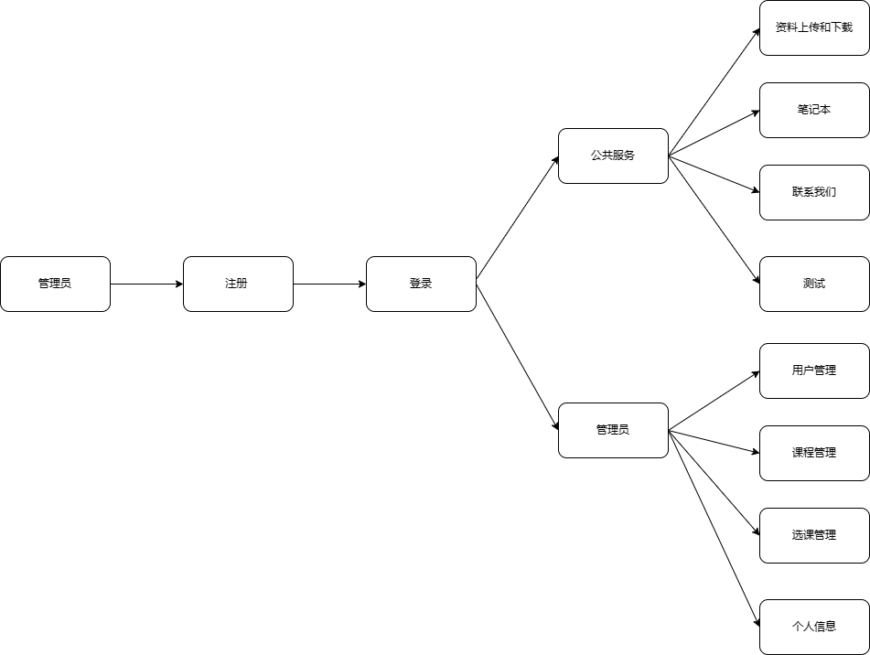

图9-1 管理员主功能流程图

## 9.1 管理员注册

### 9.1.1 管理员注册

功能描述：提供一个注册界面，允许新管理员创建账户。

基本流程：

1. 新管理员在注册页面输入所需信息，如用户名、密码等。
2. 系统验证信息的合法性和是否有重复。
3. 系统创建新的管理员账户并提供确认信息。
4. 输入：管理员的个人信息（用户名、密码等）。
5. 输出：系统生成的账户确认信息。
6. 异常处理：系统需要验证输入数据的格式，并检查账户是否已存在。对于任何异常情况，都应提供清晰的错误信息和相应的解决方案。

### 9.1.2 管理员登录

功能描述：提供登录界面，让管理员通过输入用户名和密码来访问管理界面。

基本流程：

1. 管理员在登录页面输入用户名和密码。
2. 系统验证凭据的正确性。
3. 成功验证后，系统允许管理员进入管理员首页。
4. 输入：管理员的用户名和密码。
5. 输出：进入管理员操作界面或登录错误提示。
6. 异常处理：当提供的凭据不正确时，系统应提供错误提示，并在多次失败尝试后提供重置密码或联系支持的选项。

## 9.2 管理员首页

功能描述：提供管理员操作的主界面，显示概览信息和快捷操作。

基本流程：管理员登录后，首先看到的界面，包含快速访问各管理功能的链接。

输入：管理员的操作选择。

输出：导航到所选管理功能的界面。

## 9.3 用户管理

功能描述：允许管理员对用户账户进行创建、编辑、删除等管理操作。

基本流程：

1. 管理员选择用户管理功能。
2. 管理员执行添加、编辑或删除用户的操作。

输入：用户信息或管理员的操作选择。

输出：更新后的用户信息和用户列表。

## 9.4 课程管理

功能描述：让管理员可以添加、编辑或删除课程以及课程内容。

基本流程：

1. 管理员选择课程管理功能。
2. 管理员执行添加、编辑或删除课程的操作。

输入：课程信息或管理员的操作选择。

输出：更新后的课程列表和课程信息。

## 9.5 选课管理

功能描述：管理用户的选课情况，包括选课记录和退课处理。

基本流程：

1. 管理员选择选课管理功能。
2. 管理员查看或管理选课记录。

输入：选课或退课请求。

输出：更新后的选课记录。

# 10 性能需求

根据用户对本系统的要求，确定系统在响应时间、可靠性、安全性等方面有较高的性能要求。

## 10.1 界面需求

系统的界面要求如下。

### 10.1.1 设计标准

所有界面设计应遵循现代化Web界面设计原则，确保用户体验一致性和直观性。

### 10.1.2 网页的总体风格

网页设计应简洁、专业，采用扁平化设计，提供清晰的导航。

### 10.1.3 网页的颜色限制

颜色应符合企业标准色彩方案，主色调为蓝色和白色，以确保良好的视觉对比和品牌一致性。

### 10.1.4 图形标准指南

图形应保持高分辨率，避免失真。图标设计应统一并符合行业标准。

### 10.1.5 超链接标准

超链接应明显区分，使用标准颜色代码，并在鼠标悬停时显示下划线。

### 10.1.6 字体标准

主要文字使用“Segoe UI”。字体大小应确保阅读舒适，标题与正文区分明显。

### 10.1.7 效果显示

交互效果如按钮点击、过渡动画应流畅且有良好的视觉反馈。

## 10.2 响应时间需求

系统的所有操作响应时间不应超过2秒，页面加载时间应在5秒内。

## 10.3 可靠性需求

系统应保证99.9%的时间在线运行，错误率不超过0.1%。

## 10.4 开放性需求

系统应支持跨平台访问，确保在各主流浏览器和操作系统上的兼容性。

## 10.5 系统安全性需求

为了确保软件项目管理在线学习平台的安全性，系统必须实现并遵守以下安全政策：

### 10.5.1 访问控制

访问控制策略的主要目标是确保网络资源不被非法使用和非授权访问。

#### 10.5.1.1 身份验证

用户和管理员通过“用户名+密码”的组合进行身份识别。登录时，密码不应在屏幕上显示。

#### 10.5.1.2 权限控制

会员分为管理会员和普通用户/会员两类。管理会员拥有对其服务和资料的管理权，普通用户/会员则拥有管理会员授予的权限。

### 10.5.2 成员管理

涉及对注册用户和会员的信息进行管理。

#### 10.5.2.1 密码管理

用户密码应为字母和数字的混合，经过加密处理，并使用4-8位的用户标识符。丢失密码的用户应通知管理员，由管理员重设并通过电话通知会员。连续三次密码输入错误的IP地址将被封锁1小时，并记录在日志中。

#### 10.5.2.2 会员删除

违反政策或账户失效的会员将被终止注册，并保留资料数月。只有经过管理员正式批准和终止时间结束后，操作员才可删除该会员。

### 10.5.3 应用保护

#### 10.5.3.1 阻塞保护

记录并阻塞非正当访问尝试，如寻找开放端口或绕过登录页面等行为。

#### 10.5.3.2 自动恢复

提供自动恢复机制，以确保在规定时间内能自动修复被破坏的页面。

### 10.5.4 资产保护

#### 10.5.4.1 物理资产

对计算机设备访问进行限制。

#### 10.5.4.2 平台资产

限制基本访问模式以外的访问和计算机服务，确保密码等敏感信息受到保护。

#### 10.5.4.3 逻辑资产

* Web服务器

假设Web服务器可能被攻击，因此不在服务器上保存敏感资料，并采取措施防止拒绝服务攻击。

* 应用服务器

通过防火墙提供保护，仅与指定的Web服务器和本地经营者进行通信。

* Catalog数据库

保护数据库但不加密。数据库更新应在编辑控制下进行，以确保数据完整性和安全性。

* Transactions数据库

提供高度保护，可以考虑对数据加密。只有经营者可以访问此数据库。

* Back Office Data

提供保护但不加密。

# 11 产品提交需求

鉴于本项目是一个网站开发项目，特点是按阶段逐步完善功能，建议每个阶段完成后都应跟踪运行一段时间以便调整和完善，之后再提交完整的产品。

## 11.1 提交产品

产品提交应包括以下内容：

1. 网站应用系统软件包：包括但不限于所有前端界面文件、后端服务应用程序文件和相应的配置文件。
2. 网站发布内容数据库：应包括数据库的建库脚本、数据结构文档和示例数据集。
3. 产品录入维护工具包：提供一套工具，以便于非技术人员进行内容的录入和日常维护。
4. 网站内容管理过程文档：详细记录内容管理的工作流程、操作指南和管理规范。
5. 网站系统使用维护说明文档：提供详细的使用说明、系统配置和维护操作的指导文档。

## 11.2 提交方式

考虑到产品的交付和安全性，所有产品及相关文件将通过以下方式提交：

提交方式：CD介质，确保所有提交的内容在必要时有物理备份，同时提供数字拷贝以便快速恢复。

## 11.3 优先级划分

为了保证按时交付且高效地分配资源，以下是Phase1阶段的功能需求优先级划分：

1. 用户信息管理：包括用户注册和登录功能，这是确保用户可以开始使用平台的基础。
2. 产品浏览和查询：允许用户浏览和搜索产品或内容，这是吸引和保留用户的关键功能。
3. 产品维护：使管理者能够更新和维护产品信息，保证网站内容的新鲜度和准确性。
4. 交易处理：包括购买、支付和订单管理等功能，这是商业活动的核心。
5. 其他功能：根据资源和时间安排，其他功能如评论、用户反馈等将在基础功能稳定后逐步开发。